Группа P3207 | К работе допущен
Студент Путинцев Данил Денисович | Работа выполнена 1.10.2024
Преподаватель Агабабаев В. А | Отчет принят
Рабочий протокол и отчет по
лабораторной работе №

1. Цель работы.

2. Задачи, решаемые при выполнении работы.

3. Объект исследования.

4. Метод экспериментального исследования.

5. Рабочие формулы и исходные данные.

6. Измерительные приборы.
№ п/п | Наименование | Тип прибора | Используемый  диапазон | Погрешность  прибора
1
2
3
4
7. Схема установки (перечень схем, которые составляют Приложение 1).

8. Результаты прямых измерений и их обработки (таблицы, примеры расчетов).
x, м |  | h_{0,} мм | h’_{0,} мм
0.22 | 1 | 206 | 210

Таблица 1: Результаты прямых измерений (Задание 1)
№ | Измеренные величины |  |  |  | Рассчитанные величины
№ | х₁, м | х₂, м | t₁, c | t₂, м | x₂ - x₁, м
1 | 0,15 | 0,4 | 1,3 | 2,3 | 0,25 | 1,8
2 | 0,15 | 0,5 | 1,2 | 2,6 | 0,35 | 2,66
3 | 0,15 | 0,7 | 1,2 | 3,1 | 0,55 | 4,085
4 | 0,15 | 0,9 | 1,3 | 3,7 | 0,75 | 6
5 | 0,15 | 1,1 | 1,3 | 4,1 | 0,95 | 7,56

Таблица 2: Результаты прямых измерений (Задание 2)
N_{ПЛ} | h, мм | h’, мм | № | t₁, с | t₂, c
1 | 216 | 210 | 1 | 1,2 | 4,1
1 | 216 | 210 | 2 | 1,2 | 4,1
1 | 216 | 210 | 3 | 1,2 | 4,1
1 | 216 | 210 | 4 | 1,2 | 4,1
1 | 216 | 210 | 5 | 1,2 | 4,1
2 | 226 | 210 | 1 | 0,9 | 3,0
2 | 226 | 210 | 2 | 0,9 | 2,9
2 | 226 | 210 | 3 | 0,9 | 3,0
2 | 226 | 210 | 4 | 0,8 | 2,9
2 | 226 | 210 | 5 | 0,9 | 3,0
3 | 236 | 210 | 1 | 0,7 | 2,4
3 | 236 | 210 | 2 | 0,7 | 2,4
3 | 236 | 210 | 3 | 0,7 | 2,4
3 | 236 | 210 | 4 | 0,7 | 2,4
3 | 236 | 210 | 5 | 0,7 | 2,4
4 | 246 | 210 | 1 | 0,6 | 2,1
4 | 246 | 210 | 2 | 0,6 | 2,1
4 | 246 | 210 | 3 | 0,6 | 2,1
4 | 246 | 210 | 4 | 0,6 | 2,1
4 | 246 | 210 | 5 | 0,7 | 2,1
5 | 255 | 210 | 1 | 0,6 | 1,9
5 | 255 | 210 | 2 | 0,6 | 1,9
5 | 255 | 210 | 3 | 0,5 | 1,9
5 | 255 | 210 | 4 | 0,6 | 2,0
5 | 255 | 210 | 5 | 0,7 | 2.1
N_{ПЛ} — количество пластин
h — высота на координате x = 0,22 м
h’ — высота на координате x’= 1,00 м

Обработка резов
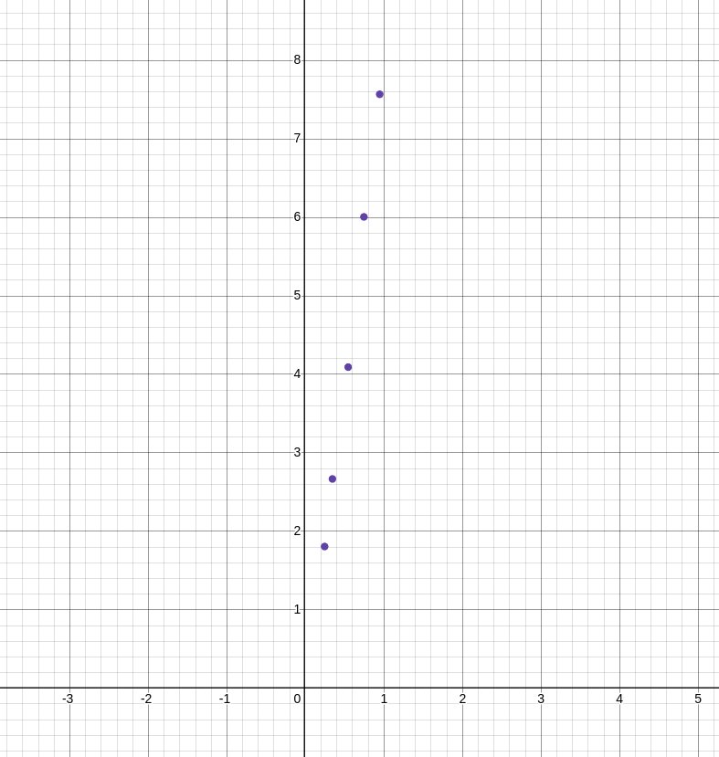

9. Расчет результатов косвенных измерений (таблицы, примеры расчетов).
10. Расчет погрешностей измерений (для прямых и косвенных измерений).

11. Графики (перечень графиков, которые составляют Приложение 2).

12. Окончательные результаты.

13. Выводы и анализ результатов работы.
14. Дополнительные задания.

15. Выполнение дополнительных заданий.

16. Замечания преподавателя (исправления, вызванные замечаниями преподавателя, также помещают в этот пункт).

Примечание: | - Пункты 1-6,8-13 Протокола-отчета обязательны для заполнения.
 | - Необходимые исправления выполняют непосредственно в протоколе-отчете.
 | - При ручном построении графиков рекомендуется использовать миллиметровую бумагу.
 | - Приложения 1 и 2 вкладывают в бланк протокола-отчета.

